ردیف | نام رشته | مقام اول | رشته تحصیلی | عکس
1 | داستان کوتاه | مهدی سلیم نیا | ادبیات فارسی | 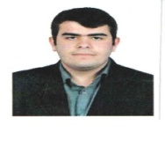
2 | تلخیص کتاب | رشید صادقی | ریاضی | 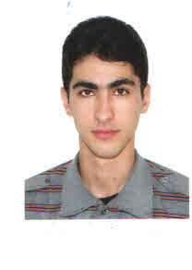
3 | تولید بازی های رایانه ای | شهاب الدین زحمتکش | علوم تربیتی | 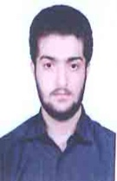
4 | نشریه دانشجوئی مکتوب | روح ا..مهرابی | مشاوره | 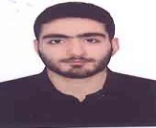
5 | خط تحریری | سید رحمان پژوهش | زبان خارجه | 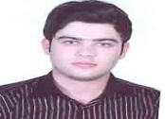
6 | فیلم نامه نویسی | علی محمد نژاد بازکیایی | مشاوره | 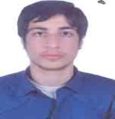
7 | آئین سخنوری | مهدی یعقوبی | علوم تربیتی | 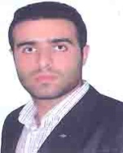
8 | عکاسی | مجتبی ابراهیمی | علوم تربیتی | 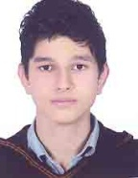
9 | قصه گویی | محمد اصلاحی | علوم تربیتی | 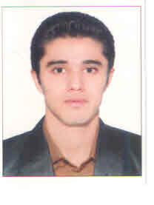
10 | تولید نرم افزار | وحید عیوضی راد | علوم تربیتی | 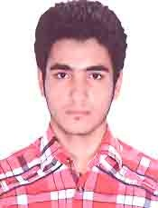
11 | نقد وبررسی کتاب | محمد رستمی | ریاضی | 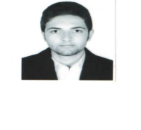
12 | سرپرست | فریدون کریمی تکرمی | کارشناس مسئول فرهنگی | 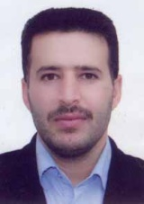

رئیس بیست و ششمین جشنواره علمی ،ادبی و هنری
مدیریت امور پردیس های های استان گیلان
سید سعید احدزاده

